СЕКЦІЯ 3. Керамічні та склоподібні матеріали
УДК: 66.067.124-026.772:502.17](043.2)

гранульовані керамічні матеріали для захисту навколишнього середовища
Максим Германюк,
студент
КПІ ім. Ігоря Сікорського,
mgermanuk04@gmail.com

Антоніна Бондарєва,
асистент
КПІ ім. Ігоря Сікорського,
a.i.bondarieva@gmail.com

Анотація. Одержано гранульовані керамічні матеріали на основі каолініту та нульвалентного заліза для захисту навколишнього середовища. Встановлено, що додавання до складу керамічної маси пороутворювачів дозволяє збільшити кількість нанесеного шару нульвалентного заліза на поверхню гранул. Вивчено механічні та фізико-хімічні властивості отриманих матеріалів. Показано, що залізовмісні гранули є перспективними матеріалами для захисту навколишнього середовища, а саме можуть використовуватись як сорбенти для доочищення стічних вод від забруднень важкими металами.
Ключові слова: каолініт, активоване вугілля, полівініловий спирт, нульвалентне залізо, керамічні матеріали, пластичне формування, захист навколишнього середовища.

Abstract. For environmental protection, granular ceramic materials were obtained based on kaolinite and zero-valent iron. It was established that adding pore formers to the composition of the ceramic mass allows for increasing the amount of the applied layer of zero-valent iron on the surface of the granules. The mechanical and physicochemical properties of the obtained materials were studied. It is shown that iron-containing granules are promising materials for environmental protection. Namely, they can be used as sorbents for further wastewater purification from heavy metal pollution.
Key words: kaolinite, activated carbon, polyvinyl alcohol, zero-valent iron, ceramic materials, plastic forming, environmental protection.

Створення безперервних технологічних процесів захисту навколишнього середовища, наприклад для доочистки стічних вод або повітря при роботі промислових підприємств є важливим завданням сьогодення [1]. Серед існуючих методів зниження рівня забруднювачів, завдяки своїй універсальності, простоті застосування та економічній доцільності, найперспективнішими вважаються адсорбційні методи [2].
Однак, переважна більшість природних та штучних сорбентів характеризуються високою дисперсністю, що обмежує їх використання. Тому, актуальним завданням є створення гранульованих матеріалів на основі дешевої та доступної сировини, зокрема алюмосилікатів. Їх неорганічна матриця поєднує достатньо високу ефективність з низькою вартістю, доступністю, механічною міцністю та хімічною стійкістю [3].
В даній роботі гранульовані керамічні матеріали отримували методом пластичного формування. Для цього готували керамічну масу на основі каоліну мокрого збагачення (Глуховецьке родовище, Україна) та пороутворювача з різним масовим співвідношенням компонентів (табл.1). В якості пороутворювачів використовували полівініловий спирт (Merck, молекулярна маса ~ 70000) та активоване вугілля, що містить незначні домішки крохмалю і тальку. Формувальна вологість керамічних мас становила 26-28%. Після формування гранули сушили при кімнатній температурі, а потім при 105 ⁰С у сушильній шафі до постійної маси. Випал зразків проводили в муфельній печі при температурі 800 ⁰С з витримкою 2 години при максимальній температурі.
Таблиця 1 – Характеристика складу керамічних мас
Шифр зразку | Вміст пороутворювача в керамічній масі, %
Шифр зразку | Полівініловий спирт | Активоване вугілля
К-800 | - | -
М2-800 | 1,8 | -
М3-800 | 2,4 | -
М4-800 | 3,3 | -
М5-800 | - | 3
М6-800 | - | 7
М7-800 | - | 12

Наступним етапом було одержання гранул з нанесеним шаром нульвалентного заліза за методикою описаною авторами в роботі [4], на рис. 1 представлена фотографія отриманого матеріалу. За даними хімічного аналізу, після кислотної обробки гранул, кількість нанесеного Fe⁰ збільшується при додаванні пороутворювача до складу керамічної маси. Крім того, для зразків М5-800, М6-800, М7-800 співвідношення каолін:Fe⁰ більше в порівнянні зі зразками М2-800, М3-800, М4-800.
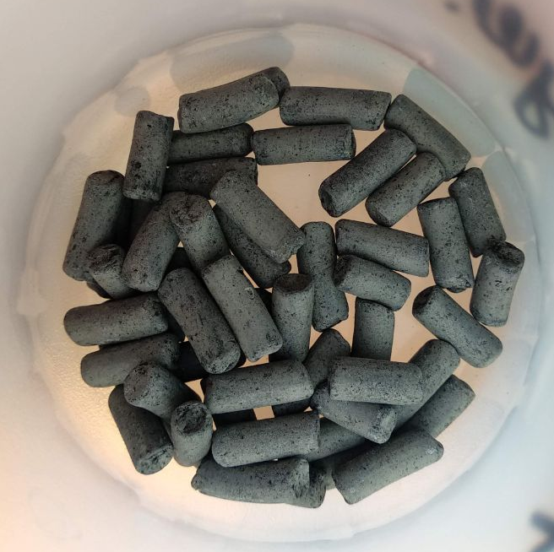
Рис. 1 – Гранульований сорбент на основі каоліну після модифікування поверхні

Механічну міцність керамічних гранул оцінювали шляхом моделювання процесу сорбції у водному середовищі та наступному розрахунку коефіцієнту стирання. Отримані результати свідчать, що зі збільшенням кількості полівінілового спирту в керамічні масі, механічна міцність зростає. Також, гранули з полівініловим спиртом мають нижчі значення коефіцієнту стирання, ніж гранули з активованим вугіллям. Це можна пояснити, що полівініловий спирт, як водорозчинний полімер, крім пороутворювача виконує функцію зв’язуючої добавки.
Величина водопоглинання для всіх зразків знаходиться в межах 33-34%, що в поєднанні з результатами низькотемпературної адсорбції/десорбції азоту дозволяє зробити висновок про наявність відкритих мікро- та мезопор.
Дослідження ефективності доочищення стічних вод, які містять в своєму складі іони важких металів проводили на прикладі модельної води, забрудненої Cu(II), Cd(II), Zn(II), Co(II), Cr(VI). Встановлено, що синтезовані матеріали є ефективними в діапазоні вихідних концентрацій 50-400 мкмоль/дм³. При цьому тип пороутворювача суттєво не впливає на величину сорбції.
В наступних дослідженнях доцільним було б розглянути можливість оптимізації керамічної маси шляхом одночасного введення до її складу полівінілового спирту та активованого вугілля.

Список літератури
- Daglar H., Altintas C., Erucar I., Heidari G., et al. (2022). Metal-organic framework-based materials for the abatement of air pollution and decontamination of wastewater. Chemosphere, 303 (2), 135082. doi: https://doi.org/10.1016/j.chemosphere.2022.135082
- Tony M.A. (2022). Low-cost adsorbents for environmental pollution control: a concise systematic review from the prospective of principles, mechanism and their applications. Journal of Dispersion Science and Technology, 43 (11), 1612-1633. doi: https://doi.org/10.1080/01932691.2021.1878037
- Aboudi Mana, S. C., Hanafiah, M. M., Chowdhury, A. J. K. (2017). Environmental characteristics of clay and clay-based minerals. Geology, Ecology, and Landscapes, 1(3), 155-161. doi: https://doi.org/10.1080/24749508.2017.1361128
- Kholodko Yu., Bondarieva A., Tobilko V., Pavlenko V., et al. (2022). Synthesis and characterization of kaolinite-based granular adsorbents for the removal of Cu(II), Cd(II), Co(II), Zn(II), and Cr(VI) from contaminated water. Eastern-European Journal of Enterprise Technologies, 4 (10(118)), 6-13. doi: https://doi.org/10.15587/1729-4061.2022.262994

